MODUL AJAR KURIKULUM MERDEKA
BAB X MENGAPRESIASI PERABADAN PADA MASA SYAFAWI DAN INDIA MUGHAL
INFORMASI UMUM
A. IDENTITAS MODUL
Penyusun  Instansi  Tahun Penyusunan  Jenjang Sekolah  Mata Pelajaran  Fase / Kelas / Semester  Alokasi Waktu | :  :  :  :  :  :  : | ................................................  ........................  Tahun 20..  SMP  Pendidikan agama Islam dan Budi Pekerti  D / IX / II (Genap)  3 Pekan / 9 jam pelajaran
B. KOMPETENSI AWAL
Capaian Pembelajaran Fase D
Pada akhir Fase D, pada elemen Al-Qur’an Hadis peserta didik memahami definisi Al-Qur’an dan Hadis Nabi dan posisinya sebagai sumber ajaran agama Islam. Peserta didik juga memahami pentingnya pelestarian alam dan lingkungan sebagai bagian yang tidak terpisahkan dalam ajaran Islam. Peserta didik juga mampu menjelaskan pemahamannya tentang sikap moderat dalam beragama. Peserta didik juga memahami tingginya semangat keilmuan beberapa intelektual besar Islam. Dalam elemen akidah, peserta didik mendalami enam rukun Iman. Dalam elemen akhlak, peserta didik mendalami peran aktivitas salat sebagai bentuk penjagaan atas diri sendiri dari keburukan. Peserta didik juga memahami pentingnya verifikasi (tabayyun) informasi sehingga dia terhindar dari kebohongan dan berita palsu. Peserta didik juga memahami definisi toleransi dalam tradisi Islam berdasarkan ayat- ayat Al-Qur’an dan Hadis-Hadis Nabi. Peserta didik juga mulai mengenal dimensi keindahan dan seni dalam Islam termasuk ekspresi-ekspresinya. Dalam elemen ibadah, peserta didik memahami internalisasi nilai-nilai dalam sujud dan ibadah salat, memahami konsep mu‘āmmalah, riba, rukhsah, serta mengenal beberapa mazhab fikih, dan ketentuan mengenai ibadah qurban. Dalam elemen sejarah, peserta didik mampu menghayati penerapan akhlak mulia dari kisah-kisah penting dari Bani Umayyah, Abbasiyyah, Turki Usmani, Syafawi dan Mughal sebagai pengantar untuk memahami alur sejarah masuknya Islam ke Indonesia.
Capaian Pembelajaran Fase D Berdasarkan Elemen
Elemen | Capaian Pembelajaran
Sejarah Peradaban Islam | Peserta didik mampu menghayati penerapan akhlak mulia dari kisah-kisah penting dari Bani Umayyah, Abbasiyyah, Turki Usmani, Syafawi dan Mughal sebagai pengantar untuk memahami alur sejarah masuknya Islam ke Indonesia

C. PROFIL PELAJAR PANCASILA
- Bernalar Kritis.
D. SARANA DAN PRASARANA
Kebutuhan sarana prasarana dan media pembelajaran
- LCD Projector, Speaker aktif, Notebook, CD Pembelajaran interaktif, HP, kamera, kertas karton, spidol atau media lain sesuai situasi dan kondisi sekolah.
E. TARGET PESERTA DIDIK
- Peserta didik reguler/tipikal: umum, tidak ada kesulitan dalam mencerna dan memahami materi ajar.
F. MODEL PEMBELAJARAN
- Pembelajaran Tatap muka.
KOMPONEN INTI
A. TUJUAN KEGIATAN PEMBELAJARAN
Tujuan Pembelajaran Bab :
Setelah mempelajari materi ini, peserta didik diharapkan mampu mendeskripsikan, menganalisis, membuat karya berupa timeline sejarah peradaban Islam pada masa Syafawi di Persia, meyakini bahwa Islam adalah agama yang rahmatan lil-‘ālamīn dan terbiasa berperilaku gigih dalam berjuang dan menghargai perbedaan.

Tujuan Pembelajaran per Sub Bab
a. Pertemuan pertama
Melalui metode sebagian tinggal sebagian bertamu dan Mind Mapping, peserta didik mampu:
1) mendeskripsikan sejarah peradaban Islam serta kemajuan Islam masa Syafawi di Persia,
2) membuat timeline mengenai sejarah Islam masa Syafawi,
3) terbiasa berperilaku gigih dalam berjuang dan menghargai perbedaan.
b. Pertemuan kedua
Melalui metode sebagian tinggal sebagian bertamu dan Mind Mapping, peserta didik mampu:
1) mendeskripsikan sejarah peradaban Islam serta kemajuan Islam masa Mughal di India
2) membuat timeline mengenai sejarah Islam masa Mughal
3) terbiasa berperilaku gigih dalam berjuang dan menghargai perbedaan.
c. Pertemuan ketiga
Melalui metode Problem Based Learning, peserta didik mampu:
1) menjelaskan keteladanan dari sejarah peradaban Islam masa Daulah Syafawi
2) menjelaskan keteladanan dari sejarah peradaban Islam masa Daulah Mughal
3) tertanam sikap meyakini bahwa Islam merupakan agama yang rahmatan lil-‘ālamīn.
B. PEMAHAMAN BERMAKNA
Sejarah lahirnya Daulah Syafawi, Perkembangan Daulah Syafawi, Masa keemasan Daulah Syafawi, Masa kemunduran Daulah Syafawi, Keteladanan dari Sejarah Daulah Syafawi, Sejarah lahirnya Daulah Mughal, Perkembangan Daulah Mughal, Masa keemasan Daulah Mughal, Masa kemunduran Daulah Mughal, dan Keteladanan dari Sejarah Daulah Mughal
C. PERTANYAAN PEMANTIK
a. Guru meminta peserta didik untuk mengamati Infografis bab 10 mengenai sejarah Islam pada masa Daulah Syafawi di Persia dan Mughal di India. Guru memberikan penjelasan tambahan apabila peserta didik belum memahami infografis.
b. Selanjutnya guru meminta peserta didik untuk membaca Pantun Islami, dan mengerjakan Aktivitas 1 sebagai respons terhadap rubrik pantun
c. Guru mengajak peserta didik untuk membaca rubrik Tafakur, dan melakukan Aktivitas 2 sebagai respons terhadap rubrik Tafakur
d. Setelah itu guru memberikan kata kunci topik yang akan dibahas, terdapat pada rubrik Titik Fokus.
D. KEGIATAN PEMBELAJARAN
Pertemuan pertama metode sebagian tinggal sebagian bertamu
a. Kegiatan Pendahuluan
a. Guru membuka pembelajaran dengan salam
b. Guru mengajak peserta didik untuk berdoa dan membaca Al-Qur’an surah/ayat pilihan
c. Guru menyiapkan fisik dan mental peserta didik untuk belajar, dengan mengecek kehadiran, kerapian pakaian dan memberikan beberapa pertanyaan terkait kesiapan psikis mereka mengikuti pelajaran
d. Guru memberikan motivasi dan mengajukan pertanyaan yang berkaitan dengan materi pembelajaran, menyampaikan cakupan materi, tujuan, dan kegiatan yang akan dilakukan, lingkup dan teknik penilaian.
e. Guru mengaitkan dan mengulang sedikit materi pada pertemuan sebelumnya, kemudian dikaitkan dengan materi yang akan dibahas dengan memberikan bebrapa pertanyaan sederhana
f. Mengondisikan peserta didik untuk duduk secara berkelompok
b. Kegiatan inti
1) Untuk mengetahui letak geografis Daulah Syafawi, peserta didik mengerjakan tugas yang terdapat dalam Aktivitas 3
2) Guru membagi peserta didik ke dalam beberapa kelompok yang masing-masing beranggotakan 4 orang.
3) Guru menjelaskan materi secara singkat
4) Guru memberikan lembar kerja yang terdapat dalam aktivitas 4 yakni membuat timeline mengenai sejarah Islam masa Syafawi dan aktivitas 5 yakni mendiskusikan faktor yang mempengaruhi kemajuan dan kemunduran peradaban Islam pada masa Daulah Syafawi di Persia
5) Peserta didik mendiskusikan masalah tersebut bersama anggota kelompoknya.
6) Setelah selesai diskusi kelompok, dua dari empat anggota masing-masing kelompok meninggalkan kelompoknya dan bertamu ke kelompok yang lain secara terpisah, sementara dua anggota yang tinggal dalam kelompok bertugas membagikan hasil kerja dan informasi mereka ke tamu mereka
7) Setelah memperoleh informasi dari dua anggota yang tinggal, kembali ke kelompok masing-masing dan melaporkan temuan dari kelompok lain serta mencocokkan hasil kerja mereka.
8) Setiap kelompok mempresentasikan hasil diskusi kelompoknya untuk didiskusikan dengan kelompok lainnya.
9) Kelompok lain mengajukan pertanyaan/memberikan jawaban/ tanggapan, guru membahas dan mengarahkan ke jawaban yang benar.
10) Guru memberikan penguatan materi agar peserta didik senantiasa terbiasa berperilaku gigih dalam berjuang dan menghargai perbedaan

c. Kegiatan penutup
1) Guru dan peserta didik menyimpulkan materi pelajaran.
2) Guru dan peserta didik melakukan refleksi.
3) Guru dapat memberikan penugasan dan informasi lain sebagai tindak lanjut proses pembelajaran.
4) Mengajak semua peserta didik untuk mengakhiri pembelajaran dengan berdoa.

Pertemuan kedua metode sebagian tinggal sebagian bertamu
a. Kegiatan Pendahuluan
a. Guru membuka pembelajaran dengan salam
b. Guru mengajak peserta didik untuk berdoa dan membaca Al-Qur’an surah/ayat pilihan
c. Guru menyiapkan fisik dan mental peserta didik untuk belajar, dengan mengecek kehadiran, kerapian pakaian dan memberikan beberapa pertanyaan terkait kesiapan psikis mereka mengikuti pelajaran
d. Guru memberikan motivasi dan mengajukan pertanyaan yang berkaitan dengan materi pembelajaran, menyampaikan cakupan materi, tujuan, dan kegiatan yang akan dilakukan, lingkup dan teknik penilaian.
e. Guru mengaitkan dan mengulang sedikit materi pada pertemuan sebelumnya, kemudian dikaitkan dengan materi yang akan dibahas dengan memberikan bebrapa pertanyaan sederhana
f. Mengondisikan peserta didik untuk duduk secara berkelompok

b. Kegiatan inti
1) Untuk mengetahui letak geografis Daulah Mughal, peserta didik mengerjakan tugas yang terdapat dalam Aktivitas 7
2) Peserta didik duduk dengan kelompoknya, guru menjelaskan materi secara garis besar
3) Guru memberikan lembar kerja yang terdapat dalam aktivitas 8 yakni membuat timeline mengenai sejarah Islam masa Daulah Mughal dan aktivitas 9 yakni mendiskusikan faktor yang mempengaruhi kemajuan dan kemunduran peradaban Islam pada masa Daulah Mughal di India
4) Peserta didik mendiskusikan masalah tersebut bersama anggota kelompoknya
5) Setelah selesai diskusi kelompok, dua dari empat anggota masing-masing kelompok meninggalkan kelompoknya dan bertamu ke kelompok yang lain secara terpisah, sementara dua anggota yang tinggal dalam kelompok bertugas membagikan hasil kerja dan informasi mereka ke tamu mereka
6) Setelah memperoleh informasi dari dua anggota yang tinggal, kembali ke kelompok masing-masing dan melaporkan temuan dari kelompok lain serta mencocokkan hasil kerja mereka.
7) Setiap kelompok mempresentasikan hasil diskusi kelompoknya untuk didiskusikan dengan kelompok lainnya.
8) Kelompok lain mengajukan pertanyaan/memberikan jawaban/ tanggapan, guru membahas dan mengarahkan ke jawaban yang benar.
9) Guru memberikan penguatan materi agar peserta didik senantiasa terbiasa berperilaku gigih dalam berjuang dan menghargai perbedaan

c. Kegiatan penutup
1) Guru dan peserta didik menyimpulkan materi pelajaran.
2) Guru dan peserta didik melakukan refleksi.
3) Guru dapat memberikan penugasan dan informasi lain sebagai tindak lanjut proses pembelajaran.
4) Mengajak semua peserta didik untuk mengakhiri pembelajaran dengan berdoa.

Pertemuan ketiga Model pembelajaran problem based learning
a. Kegiatan Pendahuluan
a. Guru membuka pembelajaran dengan salam
b. Guru mengajak peserta didik untuk berdoa dan membaca Al-Qur’an surah/ayat pilihan
c. Guru menyiapkan fisik dan mental peserta didik untuk belajar, dengan mengecek kehadiran, kerapian pakaian dan memberikan beberapa pertanyaan terkait kesiapan psikis mereka mengikuti pelajaran
d. Guru memberikan motivasi dan mengajukan pertanyaan yang berkaitan dengan materi pembelajaran, menyampaikan cakupan materi, tujuan, dan kegiatan yang akan dilakukan, lingkup dan teknik penilaian.
e. Guru mengaitkan dan mengulang sedikit materi pada pertemuan sebelumnya, kemudian dikaitkan dengan materi yang akan dibahas dengan memberikan bebrapa pertanyaan sederhana
f. Mengondisikan peserta didik untuk duduk secara berkelompok

b. Kegiatan inti
1) Guru menggambarkan secara singkat beberapa peristiwa terkait kemajuan, kemunduran dan kehancuran Daulah Syafawi dan Mughal
2) Peserta didik beserta kelompoknya merumuskan masalahnya dalam kalimat sederhana seperti tertuang dalam Aktivitas 6 dan aktivitas 10.
3) Peserta didik beserta kelompoknya membaca berbagai sumber untuk mengumpulkan informasi terkait masalah yang diberikan
4) Peserta didik dalam kelompoknya berbagi informasi dan berdiskusi untuk menemukan jawaban atas masalah yang diberikan
5) Setiap kelompok mempresentasikan hasil diskusi ditanggapi kelompok Lain
6) Guru memberikan klarifikasi terhadap hasil diskusi tiap kelompok
7) Peserta didik secara individu mengerjakan aktivitas 11 dan guru memberikan respons terhadap hasil kerja peserta didik
8) Guru mengingatkan dan mengajak peserta didik untuk senantiasa meyakini bahwa Islam adalah agama yang rahmatan lil-‘ālamīn

c. Kegiatan penutup
1) Guru dan peserta didik menyimpulkan materi pelajaran.
2) Guru dan peserta didik melakukan refleksi.
3) Guru dapat memberikan penugasan dan informasi lain sebagai tindak lanjut proses pembelajaran.
4) Mengajak semua peserta didik untuk mengakhiri pembelajaran dengan berdoa.
Metode dan Aktivitas Pembelajaran Alternatif
Selain menggunakan metode dan aktivitas seperti di atas, bisa juga menggunakan metode lainnya seperti:
a. Pertemuan Pertama : Mencocokkan kartu indeks (index card match)
b. Pertemuan Kedua : product based learning
c. Pertemuan Ketiga : problem based learning
d. Untuk pembelajaran jarak jauh bisa menggunakan metode inquiry atau metode lain dengan media google meet atau zoom meeting.
Panduan Pembelajaran bagi Siswa dengan Kemampuan Berbeda
a. Bagi peserta didik yang mengalami kesulitan belajar pada materi bab ini; guru dapat menerapkan teknik bimbingan individual/pembelajaran dengan sistem pemberian tugas khusus.
b. Bagi peserta didik yang memiliki kecepatan belajar, guru dapat memberikan pengayaan yang berasal dari beragam sumber belajar.
Selain itu guru juga harus melakukan kerjasama dengan wali kelas, guru BK, orang tua bahkan dengan konselor untuk membantu memberikan pelayanan bagi peserta didik dengan beraneka ragam kemampuan.
Penguatan Materi
Guru melakukan klarifikasi dan penguatan materi yang bisa dipandu dengan rubrik Ikhtisar pada buku siswa, untuk membaca rubrik Ikhtisar agar mengetahui poin-poin penting materi yang dibahas. Poin-poin penting tersebut dapat menumbuhkan rasa keingintahuan peserta didik agar lebih mendalami materi. Oleh karena itu peserta didik harus dimotivasi untuk membaca materi secara lengkap.
E. REFLEKSI
Aktivitas Refleksi
Peserta didik diajak untuk melakukan aktivitas refleksi yang ada dalam rubrik yaitu: Uswatun Hasanah, Pribadi Pelajar Berkarakter
a. Untuk menguatkan karakter peserta didik, guru meminta mereka membaca kisah inspiratif dalam rubrik Uswatun Hasanah, kemudian mengerjakan aktivitas 12 buku peserta didik, untuk menggali nilai-nilai teladan yang bisa diambil dari kisah tersebut dan diterapkan dalam kehidupan sehari-hari
b. Guru meminta peserta didik untuk mengukur sejauh mana karakter yang telah dimiliki terkait materi bab ini pada rubrik Pribadi Pelajar Berkarakter, sebagaiupayamerefleksidirisetelahmengikutipembelajaran

Pribadi Pelajar Berkarakter
Setelah mempelajari materi di atas, diharapkan mampu membentuk karakter diri kalian menjadi pribadi yang lebih berkualitas. Untuk mengukur sejauh mana karakter yang telah mampu kamu miliki, silakan isi tabel di bawah ini sesuai keadaan yang sebenarnya, dengan cara memberikan tanda centang (✓) pada kolom yang tersedia.
Tabel 10.1 Tabel Pribadi Pelajar Berkarakter
No | Karakter yang Diharapkan | Mampu | Belum Mampu
1. | Istikamah
2. | Gigih berjuang
3. | Semangat berusaha
4. | Bangkit dari keterpurukan
5. | Mempertahankan identitas diri
6. | Toleransi antar dan inter umat beragama
Apakah kalian sudah memiliki karakter-karakter tersebut? Hal apa yang menjadi penghambat kalian untuk menjadi pribadi yang berkarakter? Sebaiknya mulailah dari diri kita sendiri, mulai dari hal kecil, dan mulai dari sekarang untuk membentuk karakter diri menjadi pribadi yang lebih berkualitas.
F. PENILAIAN
a. Penilaian sikap (Rubrik Mari Bermuhasabah)
Rubrik ini berisi penilaian diri untuk sikap spiritual dan sikap sosial yang harus diisi peserta didik dengan jujur. Teknik penilaian yang disajikan yaitu dengan:
1) Peserta didik mengerjakan rubrik mari bermuhasabah, dengan memberikan tanda centang (√) di bawah gambar emoticon sesuai keadaan sebenarnya, kemudian sertakan juga alasannya.
2) Guru memberikan tanggapan pada kolom Catatan/Penilaian Guru.
3) Apabila peserta didik belum menunjukkan sikap yang diharapkan, dapat dilakukan tindak lanjut dengan melakukan pembinaan oleh guru, wali kelas dan/atau guru BK.

1. Mari Bermuhasabah
Berilah respons pada pernyataan berikut dengan cara memberikan centang pada lambang emoticon berikut = selalu, = sering, = jarang, = tidak pernah!
Tabel 8.2 Tabel Mari Bermuhasabah
No | Pernyataan |  |  |  |  | Alasan
1 | Saya meyakini bahwa perjalanan perkembangan Islam di Persia dan India merupakan bukti Islam rahmatan lil-al-‘alamin.
2 | Sebagai seorang pelajar, saya akan menjaga ukhuwah Islamiyah terhadap sesama
3 | Saya siap berkorban untuk mempertahankan tanah air Indonesia
4 | Saya istikamah melaksanakan perintah Allah Swt. dan menjauhi larangannya
5 | Saya bangga menjadi seorang muslim dan akan gigih mempertahankannya.
6. | Saya menjadikan karya ulama sebagai sumber pengetahuan.
7. | Saya semangat membaca dan mempelajari Al-Qur’an.
8. | Saya tidak putus asa ketika mengalami kegagalan.
9. | Saya siap mempertahankan Islam sebagai agama saya
10. | Saya menghormati dan menghargai perbedaan dalam pergaulan

b. Penilaian pengetahuan (Rubrik Mari Berlatih)
Bagian ini merupakan penilaian pengetahuan menggunakan teknik tes tertulis terdiri dari 10 soal pilihan ganda yang memiliki 4 item pilihan, dan 5 soal uraian. Soal disediakan secara bervariasi dan mengarah kepada Hight Order Thinking Skill (HOTS). Guru juga dapat mengembangkan soal-soal lebih lanjut.

1) Soal pilihan ganda
Mari Berlatih
Berilah tanda silang pada huruf a, b, c, atau d yang anda anggap jawaban paling benar!
1. Tabot merupakan upacara tradisional masyarakat Bengkulu untuk memperingati Hari Asyura (10 Muharam). Kegiatan ini berkaitan dengan salah satu budaya di Persia, yaitu ….
A. Rawdi Khani C. East India Company
B. Nisf-e-Jahan D. Tabuik
2. Pada masa pemerintahan Raja Aurangzeb terdapat upaya kodifikasi hukum Islam, dengan disusunnya sebuah risalah hukum Islam, yaitu ….
A. Fatwa alamgiri C. Fatwa raja
B. Fatwa ulama D. Fatwa agama
3. Zahirudin Babur mendirikan kerajaan Islam, yang bernama ….
A. Kerajaan Syafawi C. Kerajaan Mughal
B. Kerajaan Mamalik D. Kerajaan Turki Uṡmani
4. Pada masa Syekh Jehan, dibangun Masjid di Agra yaitu ….
A. Masjid Humayun C. Masjid Jami
B. Qutb Minar D. Masjid Al Hamra
5. Kerajaan Mughal menjalankan roda pemerintahan secara militeristik terutama pada masa pemerintahan.…
A. Raja Akbar C. Raja Humayun
B. Raja Bahadur D. Raja Zahiruddin Babur
6. Perhatikan pernyataan berikut!
1) Banggamenjadiseorangmuslimdanakangigihmempertahankannya.
2) Semangat membaca dan mempelajari Al-Qur’an.
3) Tidak putus asa ketika mengalami kegagalan.
4) Siap mempertahankan Islam sebagai agama.
Pernyataan tersebut merupakan ….
A. cara mempelajari sejarah peradaban Daulah Syafawi dan Mughal
B. syarat mempelajari sejarah peradaban Daulah Syafawi dan Mughal
C. hikmah mempelajari sejarah peradaban Daulah Syafawi dan Mughal
D. upaya mempelajari sejarah peradaban Daulah Syafawi dan Mughal
7. Berikut ini yang tidak termasuk manfaat mempelajari sejarah perkembangan Islam di dunia, adalah ….
A. mengambil hikmah kejadian masa lalu untuk menambah ketakwaan
B. perbedaan aliran, mazhab, maupun politik di kalangan umat Islam dapat diatasi dengan menjaga toleransi
C. kemunduran ilmu pengetahuan dalam peradaban Islam
D. dapat memahami hasil pemikiran para ulama

8. Pertumbuhan dakwah Islam yang pesat membawa dampak kemajuan dalam bidang pendidikan, ekonomi, dan kebudayaan. Nilai yang dapat diteladani dalam kehidupan dari peristiwa tersebut di antaranya adalah….
A. kerjasama yang kuat di antara sesama kerajaan Islam
B. gigih dalam berjuang untuk mencapai keberhasilan
C. kebersamaan dalam hidup bermasyarakat
D. gotong royong untuk membela negara
9. Perhatikan pernyataan berikut!
1) Peduli sesama.
2) Memiliki visi yang jelas.
3) Menjadi pembelajar sejati.
4) Bekerja sama dalam segala hal.
5) Fokus tanpa mengindahkan aturan.
6) Sampaikan kebenaran walaupun pahit.
Pernyataan yang seharusnya dilakukan agar menjadi generasi muslim di zaman modern ini adalah ….
A. 1, 2, 3, dan 6 C. 2, 3, 4 dan 6
B. 2, 3, 4 dan5 D. 3, 4, 5 dan 6
10. Perhatikan pernyataan berikut!
1) Senantiasa merusaknya.
2) Senantiasa menghargainya.
3) Senantiasa melestarikannya.
4) Menolak dan membuangnya.
5) Senantiasa mengembangkannya.
Hal yang perlu dilakukan terhadap tradisi hasil karya para ulama terdahulu yang sesuai dengan ajaran Islam, ditunjukan dengan nomor ….
A. 1, 2,4 C. 2, 3, 4
B. 1, 3,5 D. 2, 3, 5

Jawablah pertanyaan-pertanyaan di bawah ini!
1. Jelaskan faktor-faktor yang menyebabkan kemajuan Daulah Syafawi di Persia!
2. Jelaskan keterkaitan antara misi Rasulullah saw. untuk mengubah akhlak manusia dan melemahnya moral umat Islam menjadi salah satu faktor yang mempengaruhi kemunduran peradaban Islam di dunia!
3. Jelaskan bagaimana asal mula berdirinya Daulah Mughal di India!
4. Jelaskan bagaimana menurut pengamatanmu terhadap perkembangan Islam di Indonesia saat ini?
5. Jelaskan, apa yang kamu lakukan sebagai seorang pelajar, untuk kemajuan dan perkembangan umat Islam di Indonesia?

2) Kunci jawaban soal dan Penghitungan Skor
a) Pilihan Ganda
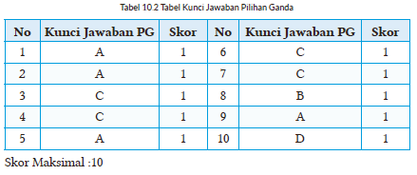
b) Essay
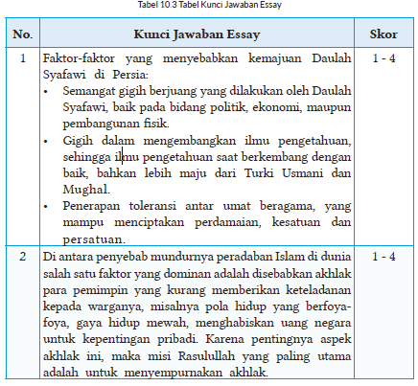
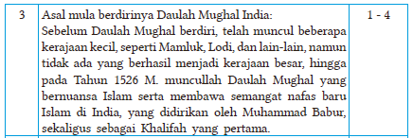
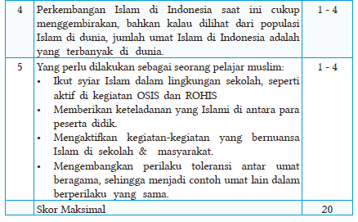
Kriteria Skor:
- 1 = Jika mampu menjawab namun sangat tidak sesuai dengan jawaban yang benar
- 2 = Jika mampu menjawab namun masih ada lebih dari dua kesalahan dari jawaban yang benar
- 3= Jika mampu menjawab namun masih ada satu kesalahan dari jawaban yang benar
- 4 = Jika mampu menjawab sesuai dengan jawaban yang benar

3) Pengolahan Nilai
Nilai akhir yang diperoleh peserta didik adalah hasil akumulasi dari nilai PG dengan nilai uraian, kemudian dibagi 3.
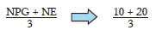

c. Penilaian keterampilan (Rubrik Mari Berkreasi)
Rubrik ini berisi penilaian aspek keterampilan yang harus dicapai peserta didik. Teknik penilaian keterampilan yang digunakan dalam bab ini adalah: membuat laporan hasil penelusuran di internet atau sumber lainnya tentang sejarah perkembangan seni di Syafawi Persia dan di India Mughal dari masa ke masa.
Rubrik Penilaian Membaca:
Nama Kelompok : ……………………..
Anggota : ……………………..
Kelas : ……………………..
Nama Produk : ……………………..

Tabel 10.4 Tabel RUbrik Penilaian Produk
No | Aspek | Skor (1-5)
No | Aspek | 1 | 2 | 3 | 4 | 5
1 | Perencanaan
1 | a. Persiapan
1 | b. Jenis Produk
2 | Tahapan Proses Pembuatan
2 | a. Persiapan Alat dan Bahan
2 | b. Teknik Pengolahan
2 | c. Kerjasama Kelompok
3 | Tahap Akhir
3 | a. Bentuk Penayangan
3 | b. Inovasi
3 | c. Kreativitas
Total Skor
Petunjuk Penskoran:
Perhitungan skor akhir menggunakan rumus:
Skor perolehan x 100
Skor tertinggi
G. KEGIATAN PENGAYAAN DAN REMEDIAL
Kegiatan Tindak Lanjut
1. Remedial
Generasi Muslim yang saleh, alhamdulillah kalian telah mempelajari materi dan melakukan tugas-tugas (kegiatan 1-8). Bagi kalian yang masih kurang memahami materi bab ini, silakan lakukan langkah berikut:
a. Bacalah kembali materinya dengan seksama, apabila masih ada yang belum dipahami bisa bertanya kepada teman atau bapak/Ibu guru.
b. Kerjakan kembali tugas dan latihan yang masih belum kalian pahami, baik Mari Bermuhasabah, Mari Berlatih, maupun Mari Berkreasi.

2. Pengayaan
Alhamdulillah sudah menyelesaikan pembelajaran materi ini. Untuk menambah wawasan kalian terkait materi ini, bukalah web, link, blog, buku, artikel yang memiliki konten berikut:
a. Tokoh ilmuwan pada masa Daulah Syafawi di Persia
b. Tokoh ilmuwan pada masa Daulah Mughali di India
Buatlah dalam bentuk tabel dengan kolom yang berisi nomor, nama khalifah, nama cendekiawan, bidang keahlian, serta bukti/hasil karya.

3. Mari Membiasakan Diri
a. Catatlah perilaku gigih dalam berjuang dan menghargai perbedaanyang kalian lakukan selama satu minggu ini, sebagai bentuk meneladani sejarah Daulah Syafawi dan Daulah Mughal India!
b. Mintalah orang tua kalian untuk memberikan komentarnya!
Tabel 10.3 Tabel Mari Membiasakan Diri
No. | Hari/Tanggal | Perilaku Gigih Dalam Berjuang dan Menghargai Perbedaan | Paraf Orang Tua
1
2
dst

LAMPIRAN
A. LEMBAR KERJA PESERTA DIDIK
LEMBAR KERJA PESERTA DIDIK (LKPD)
Nama Siswa : ............................................
Kelas/Semester : ............................................
Tanggal Kegiatan : ............................................
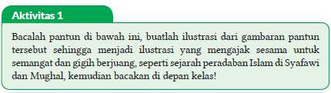
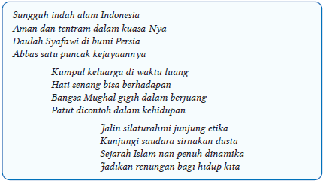

LEMBAR KERJA PESERTA DIDIK (LKPD)
Titik Fokus
Nama Siswa : ............................................
Kelas/Semester : ............................................
Tanggal Kegiatan : ............................................
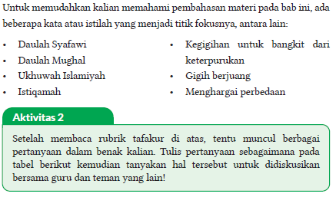

LEMBAR KERJA PESERTA DIDIK (LKPD)
Ṭalabul Ilmi
Nama Siswa : ............................................
Kelas/Semester : ............................................
Tanggal Kegiatan : ............................................
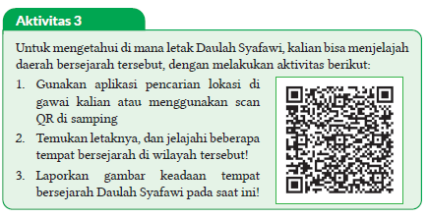

LEMBAR KERJA PESERTA DIDIK (LKPD)
Sejarah Peradaban Islam masa Daulah Syafawi
Nama Kelompok : ............................................
Kelas/Semester : ............................................
Tanggal Kegiatan : ............................................
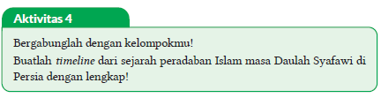

LEMBAR KERJA PESERTA DIDIK (LKPD)
Sejarah Peradaban Islam masa Daulah Syafawi
Nama Kelompok : ............................................
Kelas/Semester : ............................................
Tanggal Kegiatan : ............................................
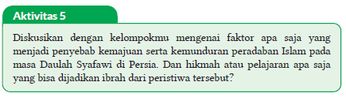

LEMBAR KERJA PESERTA DIDIK (LKPD)
Keteladanan yang Bisa Diterapkan dari Sejarah Daulah Syafawi
di Persia
Nama Kelompok : ............................................
Kelas/Semester : ............................................
Tanggal Kegiatan : ............................................
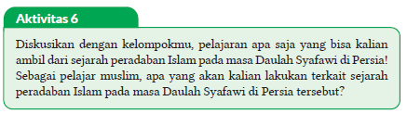

LEMBAR KERJA PESERTA DIDIK (LKPD)
Sejarah Peradaban Islam masa Daulah Mughal di India
Nama Siswa : ............................................
Kelas/Semester : ............................................
Tanggal Kegiatan : ............................................
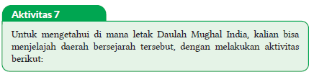
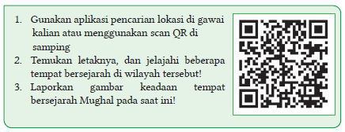

LEMBAR KERJA PESERTA DIDIK (LKPD)
Sejarah Peradaban Islam masa Daulah Mughal di India
Nama Siswa : ............................................
Kelas/Semester : ............................................
Tanggal Kegiatan : ............................................
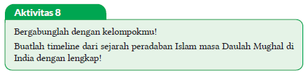
LEMBAR KERJA PESERTA DIDIK (LKPD)
Masa Kemerosotan Daulah Mughal di India (1712-1837 M)
Nama Siswa : ............................................
Kelas/Semester : ............................................
Tanggal Kegiatan : ............................................
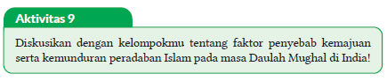

LEMBAR KERJA PESERTA DIDIK (LKPD)
Keteladanan yang Bisa Diterapkan dari Sejarah Daulah Mughal India
Nama Siswa : ............................................
Kelas/Semester : ............................................
Tanggal Kegiatan : ............................................
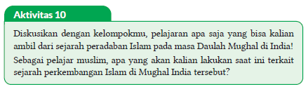

LEMBAR KERJA PESERTA DIDIK (LKPD)
Keteladanan yang Bisa Diterapkan dari Sejarah Daulah Mughal India
Nama Siswa : ............................................
Kelas/Semester : ............................................
Tanggal Kegiatan : ............................................
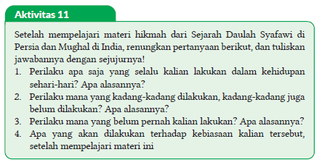
LEMBAR KERJA PESERTA DIDIK (LKPD)
E. Uswatun Hasanah
Nama Siswa : ............................................
Kelas/Semester : ............................................
Tanggal Kegiatan : ............................................
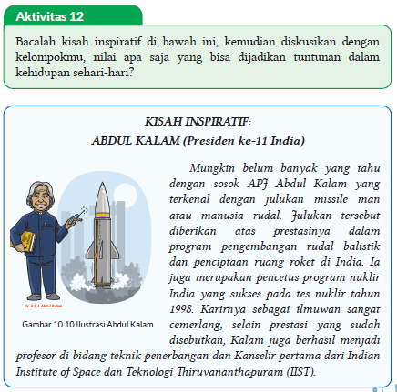
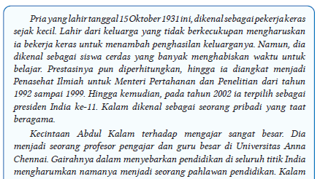
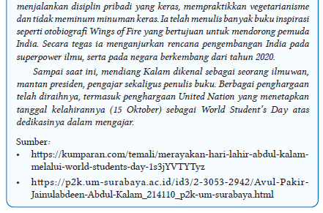
B. BAHAN BACAAN GURU & PESERTA DIDIK
- Guru dan peserta didik mencari berbagai informasi tentang mengapresiasi perabadan pada masa syafawi dan india mughal media atau website resmi dibawa nauangan kementerian pendidikan, kebudayaan, riset dan teknologi.
- Buku Panduan Guru dan Siswa Pendidikan Agama Islam dan Budi Pekerti untuk SMP/MTs Kelas IX : Penerbit, Kementerian Pendidikan, Kebudayaan, Riset, dan Teknologi Tahun 2022
C. GLOSARIUM
- Daulah Mughal: Kerajaan yang berada di benua India; berkuasa pada tahun 1526 hingga 1857 M.
- Daulah Syafawi: Kerajaan yang berkuasa antara tahun 1501-1722 M. yang merupakan salah satu kerajaan Islam yang cukup besar di Persia.
- Daulah Uṡmani: Kesultanan yang berada di wilayah Turki, berkuasa mulai tahun 1299 hingga 1922 M.
- Gigih: Tetap teguh pada pendirian atau pikiran; keras hati; mengotot
- Republik Turki Usmani: Peralihan dari Daulah Turki Usmani pada tahun 1923 yang digagas oleh Musthafa Kemal Attaturk
D. DAFTAR PUSTAKA
Ad-Damsyiqi, Ibnu Hamzah Al-Husaini Al-Hanafi. 2008. Asbabul Wurud 1 & 2. Terjemahan H.M. Suwarta dan Zafrullah Salim. Jakarta: Kalam Mulia.
Ahmad, Muhammad Yusuf. 2016. Ensiklopedi Tematis Ayat Al-Qur’an dan Hadits. Jilid 1, 3, 4, 5, 6, 7. Jakarta: Widya Cahaya.
Al-Hafizh, Ibnu Hajar Al-Asqalani. 2000. Bulughul Maram. Terjemahan Achmad Sunarto Jakarta: Pustaka Amani.
Al-Hasyimi, Abdul Mun’im. Harlis. 2009. Akhlak Rasul Menurut Bukhari-Muslim. Terjemahan Abdul Hayyie Al-Kattani. Jakarta: Gema Insani.
Al-Kumayi, Sulaiman. 2008. Hari-hari dalam Naungan Al-Qur’an. Jakarta: Erlangga.
Al-Munajjid, Muhammad bin Shalih. 2006. Silsilah Amalan Hati. Terjemahan Bahrun Abubakar Ihzan Zubaidi. Bandung: Irsyad Baitussalam.
Ash-Shan’ani, Muhammad Bin Ismail Al-Amir. t.t. Subulus Salam (Syarah Kitab Bulughul Maram). Jakarta: Darus Sunnah.
Asy-Syafrowi, Mahmud. 2014. Belajar Bijaksana dari Kehidupan Binatang. Jakarta: Buku Seru.
Bahreisy, Salim. 2008. Shohih Bukhori. Surabaya: Aden Publishing.
Bakhri, Syaiful. 2003. Oase Spiritual, Hikmah dalam Ujaran & Kisah. Jakarta: Erlangga.
Departemen Agama RI. 2007. Syaamil Al-Qur’an Terjemah Per Kata. Bandung: Haekal Media Centre.
Departemen Pendidikan Nasional. 2002. Ensiklopedi Islam. Jakarta: Ichtiar Baru Van Hoeve.
Developer, Saltanera. 2011. Ensiklopedi Hadis 9 Imam (software). Jakarta: Lidwa Pustaka.
Dewan Redaksi Ensiklopedi Islam. 2002. Ensiklopedi Islam. Jilid 1-5. Jakarta: Ichtiar Baru van Hoeve.
Hasan, Shahih. 2014. 110 Hikmah untuk Setiap Muslim. Surakarta: Al-Qudwah Publishing.
Hawwa Said. 2006. Tazkiyatun Nafs, Intisari Ihya Ulumuddin. Jakarta: Pena Pundi Aksara
Hendra, Endang. 2012. Menapaki Jejak Kejayaan Islam. Bandung: CII.
Husein, Musthafa Harahap. 2012. Risalah Tauhid. Bekasi: Al-Musthafawiyah Penebar Ilmu dan Kebajikan.
Kementerian Agama RI. 2011. Islam Rahmatan Lil’alamin. Jakarta: Kementerian Agama RI.
Madjid, Nurcholish, dkk. 2004. Ensiklopedi Islam untuk Pelajar. Jilid 1-6.Jakarta: Ichtiar Baru Van Hoeve.
Mughniyah, Muhammad Jawad. 2004. Al-Fiqhu ‘Ala Madzahibil Homsah. Terjemahan Masykur dkk. Beirut: Al-Jawad.
Puslitbang Lektur dan Khazanah Keagamaan. 2014. Kamus Istilah Keagamaan. Jakarta: Badan Litbang dan Diklat Kementerian Agama RI.
Rosidin, Mukarom Faisal, dkk. 2014. Sejarah Kebudayaan Islam MA Kelas X Penulis. Jakarta: Kementerian Agama RI.
Rusyd, Ibnu. Tim Akbar (Peny.). 2013. Bidayatul Mujtahid Wa Nihayatul Muqtashid. Terjemahan Abdul Rasyad Shiddiq. Penyunting. Jakarta: Akbar Media Eka Sarana.
Salim, Peter dan Yenny Salim. 1995. Kamus Bahasa Indonesia Kontemporer. Jakarta: Modern English Pres.
Sayyid, Sabiq. 1993. Fikih Sunnah. Bandung: Al Ma’arif.
Shabir, Muslich. 2004. Terjemah Riyadhus Shalihin 1 & 2. Semarang: Karya Toha Putra.
Shihab, Quraish. 1992. Membumikan Al-Qur’an. Bandung: Mizan.
Soenarto, Ahmad. 1988. Pelajaran Tajwid Praktis dan Lengkap. Jakarta: Bintang Terang.
Sulaiman, Moh.. H. M. Arif Faizin (Peny.). 2020. Sejarah Kebudayaan Islam MA Kelas XI. Jakarta: Kementerian Agama RI.
Taufik, Muhammad. 2013. Ensiklopedia Pengetahuan Al-Qur’an dan Hadis. Jakarta: Kamil Pustaka.
Team Baitul Hikmah. 2017. Ensiklopedia Pengetahuan Al-Qur’an dan Hadis. Jilid 2, 6, 7. Jakarta: Kamil Pustaka.
Team Baitul Hikmah. 2017. Sebab-Sebab Turunnya Ayat Al-Qur’an. Jakarta: Kamil Pustaka.
Tim Riset dan Studi Islam Mesir. 2005. Ensiklopedi Sejarah Islam. Jakarta: Pustaka Al-Kautsar.
Yatim, Badri. 2005. Sejarah Peradaban Islam. Dirasah Islamiyah II. Jakarta: Raja Grafindo Persada.
Yusuf, Mundzirin, dkk. 2006. Sejarah Peradaban Islam di Indonesia. Yogyakarta: Pustaka Yogyakarta.
Zakaria, A. 2003. Etika Hidup Seorang Muslim. Garut: Ibnu Azka Press. Maktabah asy-Syamilah

Internet:
Abbas, Fauzie Pradita. 2017. “Kisah Sultan Muhammad Al Fatih, Usia 21 Tahun Berhasil Taklukkan Konstantinopel”. Jabar Tribun News, 2 Agustus 2017, dilihat pada 8 November 2020. https://jabar.tribunnews.com/2017/08/02/kisah-sultan-muhammad-al-fatih-usia-21-tahunberhasil-taklukkan-konstantinopel?page=all .
Buya, Rahman. 2017. “Qarun Al-Munawwir dan Empat Nasehat Kepadanya”. Kaba 12, 2 Februari 2017, dilihat pada 17 Oktober 2020. https://kaba12.co.id/2017/02/02/qarun-al-munawwir-dan-empatnasehat-kepadanya/ .
Majelis Ulama Indonesia. 2017. “Fatwa Hukum Dan Pedoman Bermuamalah Melalui Media Sosial”. MUI, 5 Juni 2017, dilihat pada 8 Oktober 2020. http://mui.or.id/wp-content/uploads/files/fatwa/Fatwa-No.24-Tahun-2017-Tentang-Hukum-dan-Pedoman-Bermuamalah-Melalui-Media-Sosial.pdf .
Majid, Zamakhsyari Abdul. 2016. “Pergaulan dalam Pandangan Islam”. NU Online, 22 Desember 2016, dilihat pada 1 Agustus 2020. https://www.nu.or.id/post/read/73959/pergaulan-dalam-pandangan-islam .
Maulana, Tommy. 2019. “Lakukan Hal Ini Agar Memiliki Sikap Rendah Hati”. Umroh, 13 Juni 2019, dilihat pada 21 Oktober 2020. https://umroh.com/blog/lakukan-hal-ini-agar-memiliki-sikap-rendah-hati/ .
Mianoki, Abu ‘Athifah Adika dan Tuasikal, Muhammad Abduh. t.t. “Jauhilah Sikap Sombong”. Muslim, dilihat pada 24 Oktober 2020. https://muslim.or.id/3536-jauhi-sikap-sombong.html .
Oase. 2019. “Mengharap Kasih Sayang Langit dengan Menyayangi yang Di Bumi”. Majalah Oase, 21 Desember 2019, dilihat pada 18 Oktober 2020. https://majalahoase.ponpesmiftahulhuda.sch.id/mengharap-kasihsayang-langit-dengan-menyayangi-yang-di-bumi-2/ .
Radea, Pandu. 2020. “Kronologis Runtuhnya Kesultanan Turki Usmani”. Jernih, 3 Maret 2020, dilihat pada 7 November 2020. http://jernih.co/veritas/kronologis-runtuhnya-kesultanan-turki-usmani/ .
Rahmat, Aibdi. 2014. “Manusia sebagai Khalifatullah fil arḍ”. Analisa Daily, 22 Mei 2014, dilihat pada 8 Oktober 2020. https://analisadaily.com/berita/arsip/2014/5/23/31871/manusia-sebagai-khalifah-allah/ .
Rizqa, Hasanul. 2019. “Kisah Pengemis Yahudi Buta yang Masuk Islam”. Republika, 14 Maret 2019, dilihat pada 18 Oktober 2020. https://republika.co.id/berita/dunia-islam/islam-digest/19/03/14/pobezg458-kisah-pengemis-yahudi-buta-yang-masuk-islam .
Ruslan, Heri. 2020. “Kejayaan Khilafah: Sang Khalifah Sulaiman Al Qanuni”. Muslimah News, 27 Oktober 2020, dilihat pada 7 November 2020. https://www.muslimahnews.com/2020/10/27/kejayaan-khilafahsang-khalifah-sulaiman-al-qanuni/ .
S., Ahmad Gimmy Prathama. 2012. “Mutiara Hikmah dalam QS Al-Qashash: 77”. Unpad, 28 Mei 2012, dilihat pada 17 Oktober 2020. https://www.unpad.ac.id/rubrik/mutiara-hikmah-dalam-qs-al-qashash-77/ .
Sepdhani. 2014. “Fokuslah untuk Kehidupan Akhiratmu, Namun Jangan Lupakan Duniamu”. Cahaya Islamku, 16 Mei 2014, dilihat pada 17 Oktober 2020. https://sepdhani.wordpress.com/2014/05/16/fokuslah-untuk-kehidupan-akhiratmu-namun-jangan-lupakanduniamu/#more-219 .
Umrah.com. t.t. “Jadilah Salah Satu dari 5 Tanda Orang Tawadhu Ini!”. Umma, dilihat pada 21 Oktober 2020. https://umma.id/post/jadilahsalah-satu-dari-5-tanda-orang-tawadhu-ini-706501?lang=id .
Vaqih, Iswandi. 2013. “Etika Pergaulan Remaja pada Masa Modern Dilihat dalam Perspektif Hukum Islam”. Iswandi Vaqih, 27 April 2013, dilihat pada 1 Agustus 2020. http://iswandivaqih.blogspot.com/2013/04/etikapergaulan-remaja-pada-masa-modern.html .
Wiki How. t.t. “Cara Menjadi Rendah Hati”. Wiki How, dilihat pada 23 Oktober 2020. https://id.wikihow.com/Menjadi-Rendah-Hati .
https://palembang.tribunnews.com/Diunduh tanggal 20 Oktober 2020, pukul09.20 WIB.
https://www.brilio.net/news/Diunduh tanggal 20 Oktober 2020, pukul 09.10 WIB.

Mengetahui,  Kepala Sekolah ........................  ................................................  NIP. ................................................ | ....., ......................... 20..  Guru PAI  ................................................  NIP. ................................................

